Лекція 15. Типовий комплекс засобів захисту Web-ресурсів від несанкціонованого доступу

Перелік позначень та скорочень
ВК – відкритий ключ;
ЕІД – електронний ідентифікатор;
ЕЦП – електронний цифровий підпис;
ІТС – інформаційно-телекомунікаційна система;
КЗІ – криптографічний захист інформації;
ОК – особистий ключ;
ПЗ ГКОСК – програмні засоби генерації ключів та обслуговування сертифікатів користувачів
РС – робоча станція;
СКД – список керування доступом;
ФПБ – функціональна послуга безпеки;
HTTP – протокол передачі гіпертекстових сторінок;
IIS – Internet Information Server;
URL – Uniform Resource Locator (уніфікований покажчик інформаційного ресурсу).

1. призначення комплексу
Типовий комплекс засобів захисту Web-ресурсів від несанкціонованого доступу призначений для криптографічного захисту та розмежування доступу до інформації, оброблюваної в ІС, побудованих на базі Web-технологій.
При використанні типового комплексу засобів захисту Web-ресурсів від несанкціонованого доступу забезпечується:
- взаємна автентифікація (підтвердження справжності) клієнта та сервера за протоколом, побудованим із використанням несиметричних криптографічних алгоритмів;
- захист конфіденційності та цілісності інформації, що передається між клієнтом та сервером, з використанням алгоритмів симетричного зашифрування/ розшифрування інформації та вироблення/перевіряння кодів автентифікації повідомлень;
- розмежування доступу користувачів до інформаційних ресурсів, представлених у вигляді статичних або динамічних Web-сторінок, що зберігаються та оброблюються на відповідних Web-серверах та потребують захисту (захищених Web-ресурсів).
Реалізована технологія інтеграції серверної та клієнтської компонентів комплексу до стеку мережевих протоколів операційної системи (ОС), які реалізують функції Winsock, забезпечує незалежність від використовуваних Web-браузерів та Web-серверів. Для забезпечення сумісності із засобами MS Internet Information Server (IIS), в якому функції Winsock не використовуються, реалізована можливість підключення серверної компоненти комплексу безпосередньо до MS IIS через інтерфейс ISAPI.
Програмні засоби комплексу функціонують на IBM-сумісних комп'ютерах (робочих станціях користувачів, Web-серверах, Proxy-серверах) в ОС Windows 2000 / XP / 2003 / Vista / 7 / Server 2008 / 8 / Server 2012. Програмні засоби комплексу сумісні з MS IIS версії 6.0 та вище. При використанні засобів комплексу на Proxy-серверах (рис. 15.1), жодних обмежень щодо ОС Web-серверів, на яких зберігаються та оброблюються захищені Web-ресурси, не висувається.

2. Типові функції
Типовий комплекс засобів захисту Web-ресурсів від несанкціонованого доступу реалізує такі основні функції:
- ідентифікацію та автентифікацію користувачів комплексу на основі атрибутів, отриманих від ОС, що дозволяє однозначно встановити певного користувача та у подальшому коректно оброблювати його запити на доступ до захищеної інформації або до засобів адміністрування;
- виділення, на підставі результатів виконаної автентифікації, користувачів-адміністраторів, яким надані повноваження із керування засобами комплексу;
- сувору взаємну автентифікацію клієнтської та серверної компонентів комплексу та їхніх користувачів з використанням відповідних протоколів, у яких використовується механізм вироблення/ перевірки електронного цифрового підпису (ЕЦП) за алгоритмом, установленим ДСТУ 4145, з використанням відповідних атрибутів (особистих ключів (ОК) та сертифікатів відкритих ключів (ВК) відповідних користувачів);
- керування доступом користувачів до захищених Web-ресурсів (окремих Web-сторінок та їх сукупностей), представлених відповідними URL-адресами, на основі атрибутів доступу, призначених спеціально вповноваженими адміністраторами;
- зашифрування/розшифрування інформації, що передається між Web-браузером (або Web-застосуванням), який функціонує на робочій станції (РС) користувача, та захищеним Web-сервером (Proxy-сервером), що забезпечує захист конфіденційності інформації на всьому шляху її передачі по каналах мережі Internet;
- контроль цілісності інформації, що передається між Web-браузером (Web-застосуванням), яке функціонує на РС користувача, та захищеним Web-сервером (Proxy-сервером), що забезпечує захист від її несанкціонованої модифікації на всьому шляху її передачі по мережі Internet;
- контроль цілісності та самотестування програмних засобів комплексу при старті та в процесі функціонування, що дозволяє забезпечити стійке функціонування засобів захисту та не допустити обробки повідомлень у випадку порушення працездатності;
- протоколювання критичних з погляду захищеності оброблюваної інформації подій у захищеному журналі ОС із забезпеченням можливості аналізу зареєстрованих даних аудита вповноваженими адміністраторами;
- можливість використання для збереження ОК користувачів, як незахищених (дискета, flash-drive, і т.д.), так і захищених (пристрій eToken Pro виробництва Aladdin Knowledge Systems, Ізраїль; смарт-карта eToken Pro/SC; пристрій SecureToken виробництва компанії «Автор», Україна тощо) носіїв.

3. Склад типового комплексу
До складу комплексу входять такі функціональні компоненти (модулі), установлювані на серверах та РС користувачів (рис. 15.1):
- модуль обробки мережевого трафіка, інтегрований у стек протоколів ОС, що реалізують функції Winsock;
- модуль обробки мережевого трафіка, що підключається до MS IIS через інтерфейс ISAPI;
- модуль ініціалізації параметрів захищених з'єднань;
- модуль реалізації криптографічних протоколів;
- модуль адміністрування.
Модуль обробки мережевого трафіка, інтегрований у стек протоколів ОС, що реалізують функції Winsock, реалізований у вигляді динамічної бібліотеки та функціонує:
- на РС користувачів, з яких з використанням стандартних Web-браузерів або з використанням спеціально розроблених Web-застосувань здійснюється доступ до захищених Web-ресурсів;
- на серверах, на яких розміщаються захищені Web-ресурси або через які забезпечується доступ за протоколом HTTP до захищених Web-ресурсів (захищених серверах), та на яких для забезпечення доступу до Web-ресурсів застосовуються програмні засоби серверів застосувань (Web-серверів, Proxy-серверів), що використовують для взаємодії з Web-браузерами клієнтів функції Winsock.
Модуль обробки мережевого трафіка, що підключається до MS IIS через інтерфейс ISAPI, реалізований у вигляді динамічної бібліотеки та функціонує на захищених серверах, на яких для забезпечення доступу до захищених Web-ресурсів застосовуються програмні засоби MS IIS версії 6.0 та вище.
Модуль ініціалізації параметрів захищених з'єднань реалізований у вигляді системного сервісу та функціонує на всіх захищених серверах і РС користувачів.
Модуль реалізації криптографічних протоколів реалізований у вигляді динамічної бібліотеки та функціонує на всіх захищених серверах і РС користувачів.
Модуль адміністрування реалізований у вигляді інтерактивного багатовіконного застосування та функціонує на всіх захищених серверах і РС користувачів.

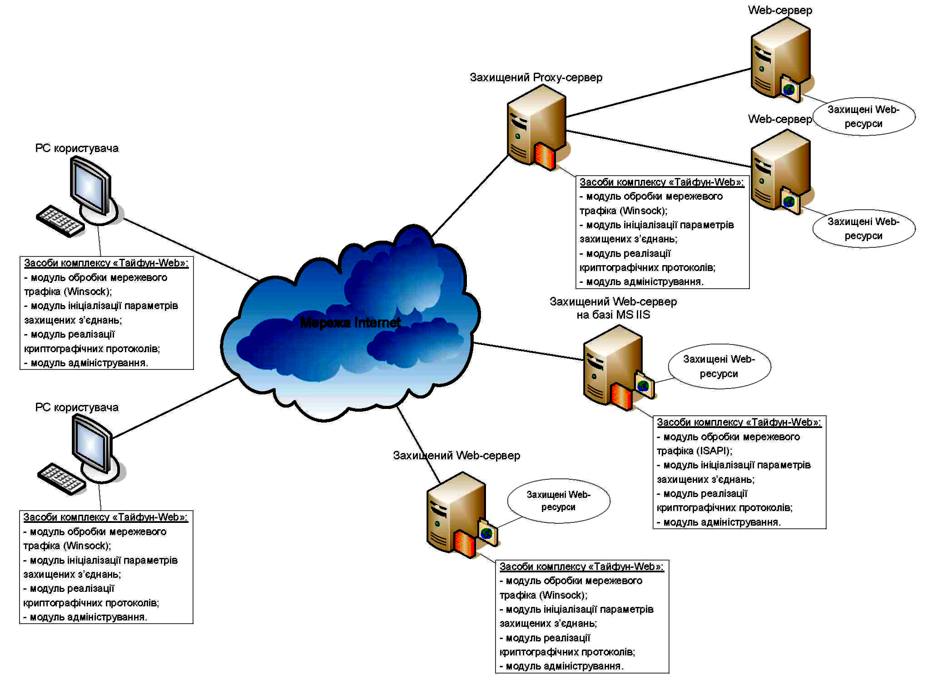
Рис. 15.1 Склад і архітектура типового комплексу засобів захисту Web-ресурсів від несанкціонованого доступу

4 ФУНКЦІОНАЛЬНИЙ ПРОФІЛЬ І РІВЕНЬ ГАРАНТІЙ
У термінах НД ТЗІ 2.5-004-99 «Критерії оцінки захищеності інформації в комп'ютерних системах від несанкціонованого доступу» типового комплексу засобів захисту Web-ресурсів від несанкціонованого доступу реалізує такий функціональний профіль захищеності:
{КА-2, КВ-2, ЦА-1, ЦВ-2, ДС-1, ДЗ-1, ДВ-1, НР-1, НИ-1, НО-1, НЦ-1, НТ-2, НВ-2}
Розробка комплексу виконана відповідно до вимог до рівня Г-4 гарантій коректності реалізації функціональних послуг безпеки, установлених НД ТЗІ 2.5-004-99.

5 РЕАЛІЗОВАНА ПОЛІТИКА БЕЗПЕКИ

5.1 Концепція
Розмежування доступу користувачів комплексу до захищених Web-ресурсів здійснюється відповідно до концепції диспетчера доступу. Відповідно до цієї концепції, засобами типового комплексу засобів захисту Web-ресурсів від несанкціонованого доступу виділяються та підтримуються:
Об'єкти-користувачі – користувачі, які намагається одержати доступ до захищених Web-ресурсам.
Об'єкти-процеси – породжувані користувачами процеси, які використовуються для доступу до інформації, що міститься у захищених Web-ресурсах, та її представлення в придатному для сприйняття користувачем вигляді.
Пасивні об'єкти – пасивні джерела/приймачі інформації, що міститься у захищених Web-ресурсах.
База даних авторизації – службова інформація, що визначає права доступу (атрибути доступу) об'єктів-користувачів до об'єктів-процесів та пасивних об'єктів.
База даних реєстрації – службова інформація про результати обробки запитів об'єктів-користувачів на надання доступу до об'єктів-процесів і пасивних об'єктів.
Диспетчер доступу – сукупність засобів комплексу, які реалізують функції керування доступом і забезпечують захист інформації шляхом керування створенням об'єктів-користувачів, об'єктів-процесів і пасивних об'єктів, надання об'єктам-користувачам доступу до об'єктів-процесів і пасивних об'єктів на підставі перевірки відповідності атрибутів доступу користувачів, що ініціюють запит на доступ, та даних авторизації, що зберігаються в базі даних (БД) авторизації, з виконанням при цьому реєстрації подій у БД реєстрації.
У комплексі реалізоване адміністративне керування доступом. Це означає, що керування потоками інформації між користувачами, процесами та об'єктами здійснюють тільки спеціально авторизовані користувачі (адміністратори). Звичайні користувачі змінювати права доступу користувачів до процесів і пасивних об'єктів, а також виконувати будь-які інші функції керування засобами комплексу не можуть.

5.2 Об'єкти-користувачі
Відповідно із реалізованою засобами комплексом політикою безпеки, об'єкти-користувачі діляться на уповноважених керувати засобами захисту (адміністраторів) та звичайних користувачів. Користувачі комплексу характеризуються такими атрибутами:
- ідентифікатор облікового запису користувача в ОС і відповідний до нього псевдонім користувача в ОС;
- ОК користувача;
- ВК користувача у вигляді відповідного сертифіката, однозначно зв'язаний із ОК користувача;
- електронний ідентифікатор (ЕІД) користувача, що міститься в сертифікаті ВК користувача та однозначно зв'язаний із псевдонімом користувача в ОС;
- роль користувача, обумовлена фактом включення облікового запису користувача в групу ОС із адміністративними повноваженнями.

5.3 Об'єкти-процеси й пасивні об'єкти
Відповідно до реалізованою засобами комплексу політикою безпеки, об'єктами-процесами є функціональні режими Web-застосувань, а пасивними об'єктами – Web-сторінки, що містять захищену інформації. Оскільки при використанні Web-технологій доступ як до функціональних режимів Web-застосувань, так і до захищених Web-сторінок здійснюється ідентично, обидва ці типи об'єктів характеризуються такими атрибутами:
- ідентифікатор об'єкта або групи об'єктів (URL-адреса відповідної Web-сторінки або старша частина URL-адреси групи Web-сторінок);
- список керування доступом (СКД) до об'єкта або групи об'єктів у вигляді набору елементів, що містять:
- ЕІД користувачів, які мають права доступу до об'єкта або групи об'єктів;
- ознаки надання даному користувачеві прав доступу з метою читання об'єкта (дозвіл на доступ до Web-сторінки з використанням методів GET, HEAD, OPTIONS протоколу HTTP) або читання й модифікації об'єкта (дозвіл на доступ до Web-сторінки з використанням довільних методів протоколу HTTP).
5.4 Правила розмежування доступу, функціональні послуги безпеки та механізми захисту
Перед початком роботи користувач входить в ОС РС користувача або захищеного сервера під призначеним йому псевдонімом, після чого засобами ОС виконується його автентифікація (наприклад, шляхом уведення відповідного пароля). Після успішної автентифікації засобами ОС у випадку, якщо користувач входить у групу користувачів ОС із адміністративними повноваженнями, він одержує можливість за допомогою модуля адміністрування вносити зміни в БД авторизації, а саме:
- налаштовувати параметри конфігурації засобів комплексу на РС користувача або захищеному сервері;
- на РС користувача – визначати, доступ до яких серверів повинен здійснюватися в захищеному режимі, указувати, який сертифікат ВК сервера з яким ЕІД користувача повинен використовуватися в процедурі взаємної автентифікації клієнтського та серверного компонентів комплексу та їхніх користувачів;
- на захищеному сервері – визначати, доступ до яких Web-ресурсів повинен здійснюватися у захищеному режимі, задавати СКД для відповідних об'єктів (Web-сторінок або груп Web-сторінок), указуючи, власники сертифікатів ВК з якими ЕІД користувачів повинні мати доступ до відповідних об'єктів з метою читання або читання та модифікації.
У такий спосіб засобами комплексу реалізується функціональна послуга безпеки ( ФПБ) «Розмежування обов'язків» рівня НО-1.
Після успішної автентифікації засобами ОС у випадку, якщо необхідно одержати доступ до захищених Web-ресурсів, користувач, з використанням модуля адміністрування, завантажує свій ОК із наявного в нього носія. ОК та відповідний до нього сертифікат ВК повинні однозначно (за заданими адміністратором правилами відповідності ЕІД користувача, що міститься в сертифікаті ВК користувача, його псевдоніму в ОС) відповідати псевдоніму користувача в ОС, інакше виконати завантаження ОК буде неможливо. У такий спосіб засобами комплексу реалізується ФПБ «Ідентифікація та автентифікація» рівня НИ-1.
Для одержання доступу до захищеного Web-ресурсу користувач за допомогою Web-браузера або спеціалізованого Web-застосування ініціює запит доступу до відповідного сервера із зазначенням відповідного URL. Сформований запит обробляється засобами комплексу (модулем обробки мережевого трафіка). У випадку, якщо доступ до запитуваного сервера повинен здійснюватися в захищеному режимі (перевірка виконується на підставі даних, що містяться в БД авторизації), з використанням ОК користувача – ініціатора запиту та ВК сервера, що міститься в його сертифікаті ВК, за допомогою модуля реалізації криптографічних протоколів формується та за допомогою модуля обробки мережевого трафіка передається на сервер початковий запит протоколу взаємної автентифікації. У складі переданого запиту, у тому числі, міститься ключова інформація. необхідна для вироблення на стороні сервера симетричного ключа зашифрування/розшифрування даних. Прийнятий на сервері модулем обробки мережевого трафіка початковий запит протоколу взаємної автентифікації обробляється модулем реалізації криптографічних протоколів. У випадку, якщо цілісність та автентичність початкового запиту автентифікації підтверджена (перевірка цілісності здійснюється з використанням механізму перевірки ЕЦП запиту), а відповідному користувачеві дозволений доступ до захищеного сервера (перевірка виконується з використанням атрибутів, що містяться в БД авторизації), з використанням ОК сервера та ВК користувача – ініціатора запиту, що міститься у його сертифікаті ВК, за допомогою модуля реалізації криптографічних протоколів формується та за допомогою модуля обробки мережевого трафіка передається на РС користувача запит-відповідь протоколу взаємної автентифікації. У складі переданого запиту-відповіді, у тому числі, міститься ключова інформація, необхідна для вироблення на стороні клієнта симетричного ключа зашифрування/розшифрування даних. Прийнятий на РС користувача модулем обробки мережевого трафіка запит-відповідь протоколу взаємної автентифікації обробляється модулем реалізації криптографічних протоколів. У випадку, якщо цілісність і автентичність запиту-відповіді протоколу взаємної автентифікації підтверджена (перевірка цілісності здійснюється з використанням механізму перевірки ЕЦП запиту), виконання протоколу взаємної автентифікації вважається успішним, а на основі прийнятих ключових даних на обох сторонах взаємодії формуються симетричні ключі зашифрування/розшифрування даних, які зберігаються в модулі ініціалізації параметрів захищених з'єднань протягом усього сеансу взаємодії. У такий спосіб засобами комплексу реалізується ФПБ «Ідентифікація та автентифікація при обміні» рівня НВ-2.
Після завершення процедури взаємної автентифікації для одержання доступу до захищеного Web-ресурсу користувач за допомогою Web-браузера або спеціалізованого Web-застосування ініціює запит доступу до відповідного сервера із зазначенням відповідного URL. Сформований запит (запит HTTP-протоколу) обробляється засобами комплексу (модулем обробки мережевого трафіка), для всіх даних, що містяться у запиті, у модулі реалізації криптографічних протоколів виробляється код автентифікації повідомлення (імітовставка за ГОСТ 28147), усі дані, що містяться в запиті, зашифровуються в режимі гамування за ГОСТ 28147, після чого формується захищений запит HTTP-протоколу. При цьому використовуються атрибути захищеного сеансу (ключ зашифрування/розшифрування), вироблені при виконанні процедури взаємної автентифікації. За допомогою модуля обробки мережевого трафіка захищений запит HTTP-протоколу передається на сервер. Прийнятий на сервері модулем обробки мережевого трафіка захищений запит HTTP-протоколу розшифровується модулем реалізації криптографічних протоколів, з використанням обчисленого коду автентифікації повідомлення виконується перевірка його цілісності. У випадку, якщо цілісність захищеного запита HTTP-протоколу підтверджена, а відповідному користувачеві дозволений доступ до захищеного Web-ресурсу з використанням відповідного методу протоколу HTTP (перевірка виконується з використанням атрибутів, що містяться в БД авторизації), розшифрований запит HTTP-протоколу передається для подальшої обробки в Web-сервер. Аналогічним образом здійснюється обробка повідомлень-відповідей HTTP-протоколу. У такий спосіб засобами комплексу реалізуються ФПБ «Конфіденційність при обміні» рівня КВ-2, «Цілісність при обміні» рівня ЦВ-2, «Адміністративна конфіденційність» рівня КА-2 і «Адміністративна цілісність» рівня ЦА-1.
У процесі функціонування комплексу інформація про всі події, критичні з погляду захищеності оброблюваної інформації (дані аудита), реєструються в захищеному журналі ОС (журналі застосувань). Користувачі ОС із адміністративними повноваженнями ( адміністратори) мають можливість аналізу зареєстрованих даних аудита з використанням штатних засобів ОС. У такий спосіб засобами комплексу реалізується ФПБ «Реєстрація» рівня НР-1.
Крім зазначених вище, комплекс реалізує обов'язкову з погляду НД ТЗІ 2.5-004-99 ФБП «Цілісність комплексу засобів захисту» рівня НЦ-1, а також ряд ФПБ, спрямованих на забезпечення сталої роботи: «Стійкість до відмов» рівня ДС-1, «Гаряча заміна» рівня ДЗ-1, «Відновлення після збоїв» рівня ДВ-1 та «Самотестування» рівня НТ-2.

